DANS CE CADRE | Académie : Session : juin 2017
 | Examen : Baccalauréat professionnel Systèmes Électroniques Numériques Série :
 | Spécialité/option : Télécommunications et réseaux Repère de l’épreuve : E2
 | Épreuve/sous épreuve : Analyse d’un système Électronique
 | NOM :
 | (en majuscule, suivi s’il y a lieu, du nom d’épouse)  Prénoms : | N° du candidat  (le numéro est celui qui figure sur la convocation ou liste d’appel)
 | Né(e) le :
NE RIEN ÉCRIRE | Appréciation du correcteur  Note :
Il est interdit aux candidats de signer leur composition ou d'y mettre un signe quelconque pouvant indiquer sa provenance.

Baccalauréat Professionnel
SYSTÈMES ÉLECTRONIQUES NUMÉRIQUES

Champ professionnel : Télécommunications et réseaux

ÉPREUVE E2

ANALYSE D’UN SYSTÈME ÉLECTRONIQUE

Durée 4 heures – coefficient 5

Notes à l’attention du candidat :

- le sujet comporte 4 parties différentes :
  - partie 1 : mise en situation avec présentation du projet d’installation,
  - partie 2 : questionnement tronc commun,
  - partie 3 : questionnement spécifique, lié au champ professionnel,
  - partie 4 : document réponse ;
- vous devez répondre directement sur les documents du dossier sujet dans les espaces prévus, en apportant un soin particulier dans la rédaction des réponses aux différentes questions ;
- vous ne devez pas noter vos nom et prénom sur ce dossier hormis dans la partie anonymée en haut de cette page ;

- vous devez rendre l’ensemble des documents du dossier sujet en fin d’épreuve ;
- calculatrice de poche à fonctionnement autonome autorisée (cf. circulaire n° 99-186 du 16-11-1999).

Partie 1 – Mise en situation
Le sujet portera sur le musée des Confluences de Lyon.

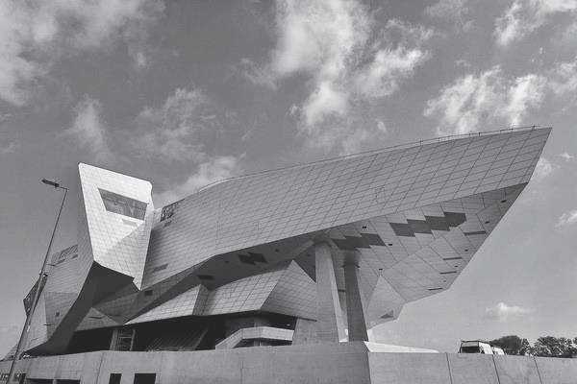

Le département du Rhône a fait le choix d’une création architecturale forte, originale, en relation et en écho au projet intellectuel et conceptuel du musée. Situé au confluent du Rhône et de la Saône, le bâtiment s’articule entre Cristal et Nuage, entre le minéral et l’aérien.

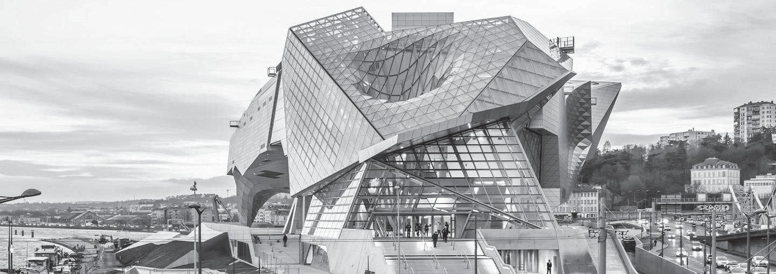

Le musée a en héritage plus de 2,2 millions d’objets peu à peu rassemblés en une histoire d’un demi- millénaire, du XVIIe au XXIe siècle.

Description des ressources techniques

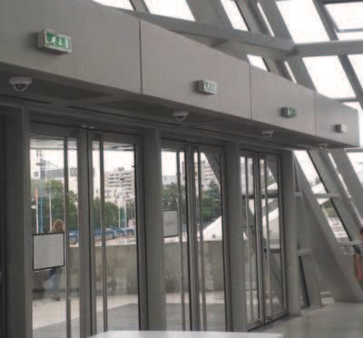
Alarme Sécurité Incendie

Le système de vidéosurveillance possède plusieurs types de caméras IP permettant de contrôler le site du musée : des caméras mobiles extérieures, des caméras mobiles intérieures et des caméras fixes.

Le musée est un ERP (établissement recevant du public). Il est équipé d’un système de sécurité incendie de catégorie A. Un éclairage de sécurité doit permettre de faciliter l’évacuation du public.

Le système détection intrusion est organisé autour d’une centrale
ARITECH ATS 4602.

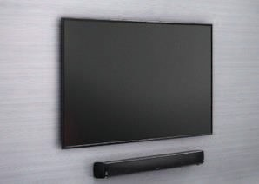
Audiovisuel Multimédia
Le musée des Confluences propose à coté de ses 2 auditoriums, 4 petites salles de 10 personnes maximum.

Cela permet à certains visiteurs :

      - de suivre la manifestation du petit auditorium en direct ;

      - de revivre des événements qui ont été enregistrés, de suivre la diffusion de diaporamas ou de films à partir du poste informatique de l'accueil.

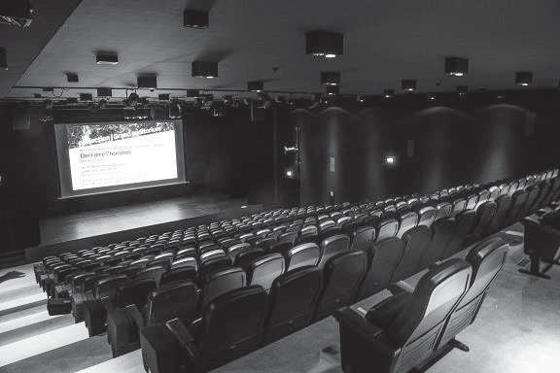
Audiovisuel Professionnel

Le musée des Confluences dispose d’un grand auditorium de 300 places permettant d’accueillir tous types d’événements : conférences, concerts, etc.

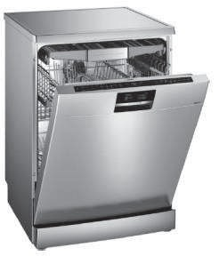
Électrodomestique
Un espace détente et déjeuner a été prévu dans le musée pour le personnel.

L’espace cuisine est équipé des appareils électrodomestiques suivants : micro-ondes, réfrigérateur et lave-vaisselle.

L’étude portera sur l’installation d’un lave-vaisselle SIEMENS.

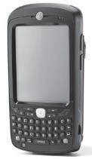
Électronique Industrielle Embarquée

Le musée des Confluences est équipé :

- d’un système de billetterie ;

- d’un système de guide multimédia. Ce système fonctionne avec l’association de deux technologies : Bluetooth et Wi-Fi. Il permet, par l’intermédiaire d’un téléphone mobile (ou d’une tablette) et d’une application dédiée, de proposer aux visiteurs des contenus enrichis.

Télécommunications et Réseaux
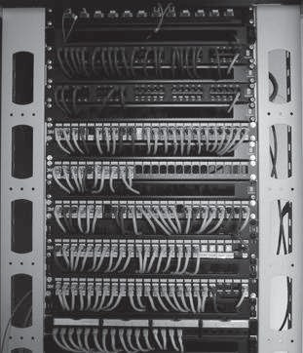
Le réseau informatique gère le fonctionnement des équipements du musée : téléphonie, billeterie, ordinateurs, messagerie, serveur Web, Internet, affichage, etc.

Pour accéder plus facilement aux différentes ressources, un réseau Wi-Fi
a été mis en place à l’aide de 32 points d’accès.

Le réseau est équipé d’un ensemble de VLAN gérés par des commutateurs de marque HP.

Un IPBX « CISCO Call Manager » gère la téléphonie au sein du musée.
Le musée dispose également d’un serveur DECT.

Un routeur CISCO 2901 assure le routage des paquets téléphoniques
vers l’opérateur du musée des Confluences via un trunk SIP.

Partie 2 – Questionnement tronc commun

Alarme Sécurité Incendie

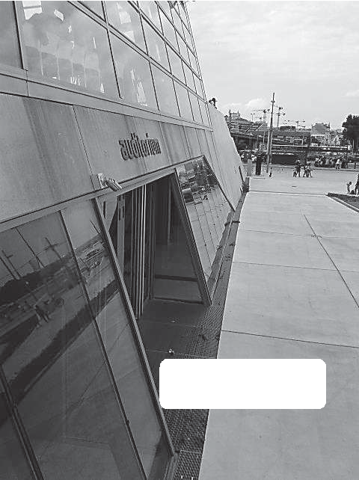
Système de vidéo protection – installation d’une caméra.
NTC-255-PI

On souhaite rajouter une caméra extérieure NTC-255-PI contrôlant
l’entrée du petit auditorium.

Cette caméra a été validée par l'architecte pour son esthétique et doit être raccordée au système existant qui utilise la technologie de compression H.264.

Vous devez valider techniquement le choix de cette caméra sachant que cette caméra doit pouvoir filmer la nuit et résister aux intempéries.

Aucune arrivée électrique n’est à proximité de l’emplacement de la
caméra à rajouter.

Vous avez à votre disposition sa notice technique en ANNEXE N°1.

Question 2.1.1
Justifier si la caméra garantit une bonne vision dans des conditions de très faible luminosité.

Question 2.1.2
Énumérer les types de flux vidéo diffusés simultanément par la caméra.

Question 2.1.3
Expliquer si la caméra est compatible avec le système existant.

Question 2.1.4
Préciser l’intérêt du flux H.264.

Question 2.1.5
Expliquer comment alimenter la caméra en énergie dans notre configuration.

Question 2.1.6
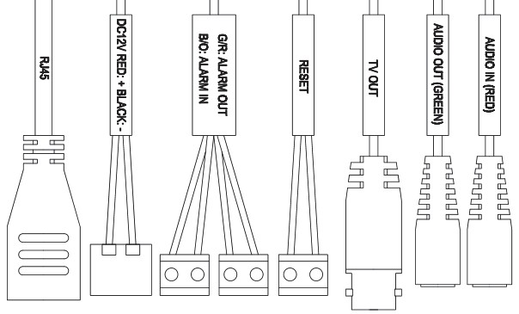
Entourer sur le schéma ci-dessous le connecteur de la caméra NTC-255-PI permettant de connecter le câble RJ45.
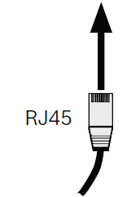
?

Question 2.1.7
Justifier que cette caméra peut être installée en extérieur.

Question 2.1.8
Indiquer l’adresse IP par défaut de la caméra.

Question 2.1.9
Proposer la plage d’adresses IP pour votre PC afin de pouvoir communiquer avec la caméra quand elle est
en configuration par défaut sachant que le masque de sous réseau est 255.255.255.0.

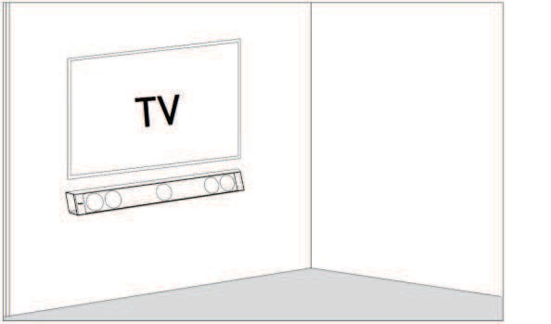
Audiovisuel Multimédia

Les petites salles de 10 personnes sont équipées d'un écran LED SAMSUNG ME55C, d'une barre de son Focal Dimension sans caisson de basse comme indiqué sur l’image ci- contre.
Vous avez en charge de valider le choix du téléviseur et de paramétrer la barre conformément aux exigences du client.

Vous avez à votre disposition l’ANNEXE N°2 pour faire
l’étude de l’écran ME55C.

Question 2.2.1
Donner la signification du nombre « 55 » dans la référence de l'écran.

Question 2.2.2
Indiquer la résolution maximale de cet écran en pixels.

Question 2.2.3
Entourer l’appellation commerciale correspondante à cet écran parmi les propositions ci-dessous.

SD HD FULL HD UHD 4K

Question 2.2.4
Entourer, dans le tableau ci-dessous, la distance de recul optimale pour ce type d’écran.
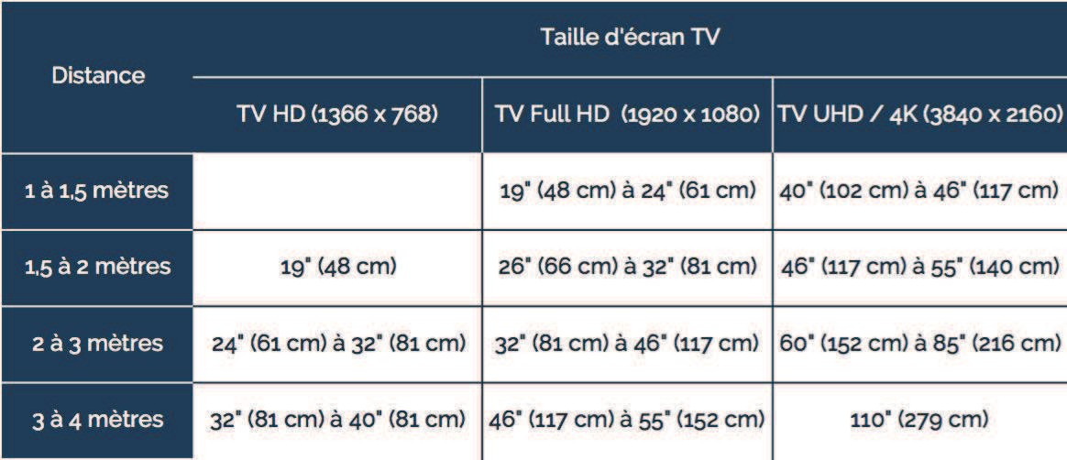

Question 2.2.5
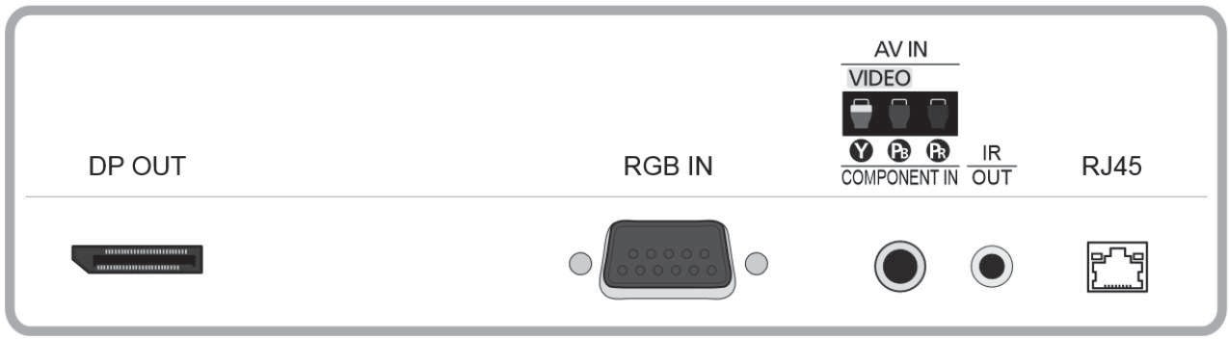
Entourer, sur l’extrait de la documentation technique du ME 55C ci-dessous, le connecteur appelé communément « VGA ».

Étude de la barre de son Focal Dimension, vous avez à votre disposition l’ANNEXE N°3. Question 2.2.6
On estime que les visiteurs sont placés à une distance comprise entre 3m et 3m80 de la barre de son.
Dessiner ci-dessous la position des sélecteurs (DISTANCE, POSITION et SUBWOOFER) afin de
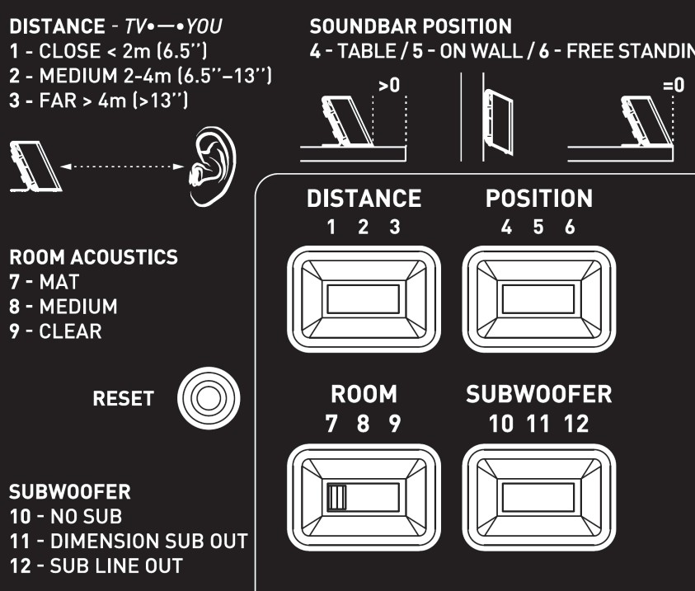
paramétrer correctement l’installation sonore en fonction des matériels installés.

Question 2.2.7
Indiquer si dans cette configuration le rendu sonore peut prétendre à l’appellation 5.1. Justifier votre
réponse.

Audiovisuel Professionnel

Le système de diffusion sonore du grand auditorium utilise des enceintes de façade Ecler UMA115i couplées à un amplificateur Electrovoice CPS 2.9 ainsi qu’un parc de microphones.
Les documentations techniques de l’ensemble des équipements sont données en ANNEXES N°8 à 11

Question 2.3.1
Donner la bande passante (réponse en fréquence) de l’enceinte Ecler UMA115i.

Question 2.3.2
Exprimer puis calculer la tension fournie à l’enceinte pour une puissance RMS de 450W sous 8Ω.

Question 2.3.3
Donner la sensibilité (efficiency) de l’enceinte en dB/W/m.

Question 2.3.4
Compléter le tableau ci-dessous à l’aide de la documentation des trois microphones.

Fabricant | SHURE | AKG | SENNHEISER
Modèle | SM58 | C535 | e906
Type : dynamique ou statique |  | Statique
Bande passante |  |  | 40 à 18kHz
Sensibilité en dBV ou mV | -54,5dBV
Directivité |  | Cardioïde
Utilisation |  | Voix+Instrument

Question 2.3.5
Relever, à partir de la documentation, l’effet produit lorsque la source sonore se trouve à moins de 6 mm du
microphone SHURE SM58.

Électrodomestique

Le lave-vaisselle SIEMENS SN278126TE a été choisi et installé par la société dans laquelle vous êtes technicien.
Le musée répond à la réglementation thermique RT2012 (basse consommation énergétique). Pour poursuivre cet engagement écologique, le client souhaite que ses équipements aient une classe d’efficacité énergétique élevée.
Vous êtes chargé de valider le choix du lave-vaisselle. Vous disposez des ANNEXES N°4 à 7.
Question 2.4.1
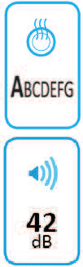
Compléter le tableau en précisant à quoi correspondent les informations données sur l’étiquette énergétique de l’appareil. Aidez-vous des documents ressources.

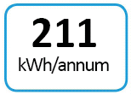
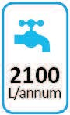

Question 2.4.2
Donner la valeur de l’indice d’efficacité énergétique (EEI) correspondant à un appareil de classe A+++.

Question 2.4.3

Recalculer l’indice EEI (Indice d’Efficacité Energétique) et vérifier qu’il correspond bien à celui de l’étiquette
énergie.

Les questions suivantes permettront de simuler le coût en électricité et en eau d’un fonctionnement
annuel.
L’abonnement EDF est de 15kVA.

Question 2.4.4
Entourer, dans le tableau ci-dessous, le prix de l’abonnement annuel de l’installation.
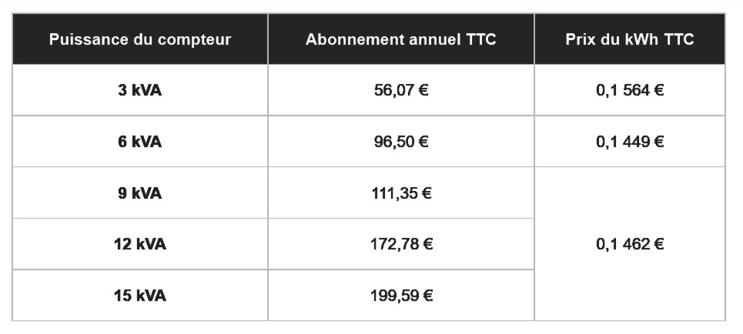

Question 2.4.5
Relever le prix du kWh pour cet abonnement.

Question 2.4.6
Calculer le coût de revient annuel en électricité de cet appareil.

Question 2.4.7
Calculer le prix de revient d’un m3 d’eau, puis d’un litre à l’aide de l’extrait de la facture d’eau donnée en ANNEXE N°6.

Question 2.4.8
Calculer le coût de revient en eau de l’utilisation de ce lave-vaisselle sur un an.

Électronique Industrielle Embarquée

Des opérateurs sont positionnés à l’entrée de chaque étage pour scanner les billets des visiteurs à
l’aide de terminaux sans fil de référence MOTOROLA MC55A0 2D (scannettes).
L’agent scanne un code 2D unique imprimé sur chaque billet. La validité du ticket est ainsi vérifiée
en temps réel pour éviter la fraude.
Les terminaux sans fil sont connectés sur un VLAN dédié (VLAN 150, Billetterie). Ils sont raccordés au réseau via le réseau Wi-Fi du musée. Le VLAN 150 est ainsi diffusé sur les bornes à chaque étage via un SSID caché.

Vous disposez de l’ANNEXE N°12.
Question 2.5.1
Citer deux avantages de ce terminal mobile.

Question 2.5.2
Donner la capacité de la batterie standard équipant le terminal mobile.

Question 2.5.3
Indiquer la durée d’utilisation pour 600 lectures et transmissions WLAN par heure avec l'écran allumé et une batterie de capacité standard.

Question 2.5.4
Donner les normes de communication Wi-Fi utilisées par le terminal mobile.

Question 2.5.5
Le point d’accès utilise la norme 802.11 a/b/g/n ou 802.11ac.
Indiquer alors la norme Wi-Fi permettant le meilleur débit entre le point d’accès et le terminal sans fil.

Question 2.5.6
Indiquer les 2 possibilités pour lire un code 2D avec le terminal mobile.

Question 2.5.7
Indiquer la résolution de l’imageur 2D.
.

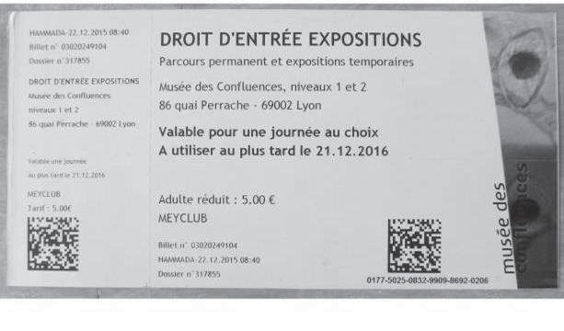
Étude du code 2D

Question 2.5.8
Donner l’intérêt d’un codage 2D par rapport à un codage 1D (code barre).

Question 2.5.9
Entourer la technologie d’encodage choisi sur ce billet.
CODE BARRE CODE 2D

Télécommunications et Réseaux

Question 2.6.1
Le musée dispose de 32 points d’accès Wi-Fi (AP) répartis sur les 3 niveaux. Il y a 3 réseaux Wi-Fi différents caractérisés par leur SSID.
Donner l’avantage d’un point d’accès Wi-Fi en général.

Question 2.6.2
Nommer les 3 SSID des réseaux Wi-Fi présents au sein du musée à partir du document ANNEXE N°13.

Question 2.6.3
Dans la suite, nous allons nous intéresser au réseau Wi-Fi ayant pour SSID « PUBLIC-MDC » et qui utilise
un point d’accès de référence « HP MSM460 » (ANNEXE N°14).
Indiquer les normes des connecteurs d’antennes radio 1 et radio 2 en complétant le tableau suivant.

NORMES Wi-Fi
Connecteur Radio 1
Connecteur Radio 2

Question 2.6.4
Indiquer le débit maximal du port Ethernet de ce point d’accès.

Question 2.6.5
La documentation indique que le port Ethernet du point d’accès est compatible « PoE ».
Spécifier l’intérêt d’utiliser des points d’accès disposant de cette fonctionnalité pour le musée.

Question 2.6.6
Compléter le tableau ci-dessous, si l’adresse réseau est 192.168.96.0 / 24.

Classe | Masque de sous réseau | Nombre de machine pour le réseau

Question 2.6.7
Le réseau Wi-Fi SSID « PUBLIC-MDC » est un réseau dit « Accès Ouvert ».
Indiquer ce que signifie un « Accès Ouvert ».

Partie 3 − Questionnement spécifique

Le musée des Confluences propose une expérience de visite inédite sous la forme d’une application mobile. Grâce à la géolocalisation, l’application propose une découverte du musée sans parcours fléché, laissant le visiteur déambuler librement.
Une nouvelle salle d’exposition va être ouverte au public. Le musée des Confluences souhaite que le public
puisse télécharger librement l’application via le réseau Wi-Fi (PUBLIC-MDC) depuis cette nouvelle salle.
Pour cela des points d’accès Wi-Fi seront installés. Ces points d’accès seront brassés dans la baie de brassage SR13 du réseau VDI.
Il reste à effectuer :
    - le raccordement du sous-répartiteurs SR13 avec le répartiteur général RG ;
    - la configuration des VLAN d’un commutateur dans la baie SR13 pour accepter ces nouveaux points d’accès ;
    - la mise en place d’une liste de contrôle d’accès.

Étude du plan des réseaux VDI

À partir du plan du réseau VDI du musée Confluences en ANNEXE N°15 :

Question 3.1.1
Identifier le niveau de localisation de la baie SR13 en entourant la bonne réponse.

Niveau -1 Niveau 0 Niveau 1 Niveau 2 Niveau 3

Question 3.1.2 .
La baie SR13 est une baie de 19 pouces 42 U.

Préciser la signification d’une baie de 19 pouces 42 U. Illustrer votre explication par un schéma.

Question 3.1.3
Donner la signification du terme VDI.

Question 3.1.4
Préciser l’intérêt du câblage permanent sur un réseau VDI.

Question 3.1.5 .
Donner 2 types de médias (supports physiques) qui réalisent le pré-câblage du réseau VDI.

Raccordement du sous répartiteur SR13 avec une fibre optique

Un câble optique de référence GGM FO12B50ST a été installé entre le sous répartiteur SR13 et le RG (Répartiteur Général).
Le sous-répartiteur sera relié au répartiteur général par 6 fibres optiques. Le choix des composants listés ci-dessous doit être effectué :
    - les modules SFP, à insérer dans le commutateur ;
    - les jarretières optiques qui feront le lien entre les modules SFP et les connecteurs du panneau de brassage ;
    - les pigtails.

Question 3.2.1
Déterminer le type de fibre qui compose le câble optique installé.

 Multimode  Monomode

Question 3.2.2
Déterminer, à l’aide des caractéristiques du câble optique installé (ANNEXE N°16), la longueur d’onde qui offre l’atténuation en dB/km la plus faible.

Question 3.2.3
Entourer, sur le plan de la baie SR13 (document réponse page 22), les connecteurs SFP du commutateur SW1 HP A5500-48G-PoE+EI_JG240A (ANNEXE N°17) et le panneau de brassage optique.

Cette partie porte sur le choix des modules SFP. Question 3.2.4
La longueur d’onde utilisée est de 1310nm.
Déterminer, à partir de l’ANNEXE N°18, la référence des modules SFP à utiliser.

Question 3.2.5
Donner le nombre de modules SFP à commander pour raccorder les fibres optiques au commutateur SW1.

Cette partie porte sur le choix des jarretières optiques. Question 3.2.6
Spécifier le type de connecteurs des modules SFP.

Question 3.2.7
Le tiroir optique de la baie est équipé de deux unités fibre optique Legrand 33517 (ANNEXE N°21).
Spécifier le type de connecteurs qui équipe le tiroir optique.

Question 3.2.8
On prendra des jarretières de longueur 2m. On souhaite rester sur le même type de fibre OM2.
Déterminer, à partir de l’ANNEXE N°19, la référence des jarretières à utiliser pour relier les modules SFP au panneau de brassage optique.

Question 3.2.9
Indiquer le nombre de jarretières nécessaires pour équiper la baie SR13.

Cette partie porte sur le choix des pigtails.

Question 3.2.10
Déterminer, à partir des ANNEXES N°20 et N°21, la référence des pigtails de 1m à utiliser pour relier les fibres aux connecteurs du panneau de brassage optique.

Question 3.2.11
Déterminer le nombre de pigtails pour équiper les 2 baies (SR13 et RG).

Étude des VLAN

La configuration du commutateur HP A5500-48G-PoE+EI_JG240A de la baie SR13 doit être effectuée. Le musée a mis en place la technique des VLAN sur son réseau.

Question 3.3.1
Donner la signification du terme VLAN.

Question 3.3.2
Énoncer trois avantages liés à la mise en place des VLAN au sein d’un réseau.

Question 3.3.3
Le musée a mis en place un VLAN de niveau 1.
Donner le nom de ce type de VLAN.

Question 3.3.4
Compléter le tableau, à l’aide de l’ANNEXE N°13, en mentionnant l’identifiant et le nom du VLAN utilisé par
le réseau sans fil.

VLAN Id | Nom | Adresse réseau
30 | IntercoCore/FW | 192.168.30.0/ 24
 |  | 192.168.96.0/20
120 | DMZ | 192.168.120.0/24
130 | PRIVE | 192.168.130.0/23
140 | PRIVATISATION | 192.168.140.0/24
150 | BILLETTERIE | 192.168.150.0 /24
160 | ADMIN | 192.168.160.0/24
170 | TELEPHONIE | 192.168.170.0/24
200 | WAN | 183.53.136.0 /28

Cette partie porte sur le plan d’adressage IP du réseau 192.168.96.0/20.

Question 3.3.5
Donner le masque du sous-réseau sous forme binaire et décimale.

Binaire
Décimal

Question 3.3.6
Calculer le nombre d’hôtes qui pourront se connecter à ce VLAN.

Question 3.3.7
Donner l’adresse IP, sous forme binaire et décimale, de la passerelle par défaut de ce sous-réseau sachant
que c’est la dernière adresse que l’on peut utiliser.

Binaire | 11000000
Décimal | 192

Question 3.3.8
Donner le rôle de la passerelle par défaut.

Question 3.3.9
Préciser la fonction qui permet aux différents VLAN de communiquer entre eux.

Question 3.3.10
Déterminer si le commutateur SW1 (ANNEXE N°17) permet de remplir cette fonction.

Question 3.3.11
Spécifier, à partir de l’ANNEXE N°22, l’intérêt de mettre en place la norme 802.1q entre les commutateurs.

Question 3.3.12
Indiquer le nombre de bits ajoutés à la trame 802.1q par rapport à une trame standard.

Question 3.3.13
Compléter, à l’aide de l’ANNEXE N°17, les lignes de commande et les commentaires permettant de paramétrer les VLAN sur 11 ports (33 à 43).
[SW5500] sysname SW1
[SW1] ; création de l’identifiant du VLAN utilisé par le réseau sans fil
[SW1-vlan100] ; nom donné au VLAN utilisé par le réseau sans fil
[SW1-vlan100] description Reseau_WiFi_PUBLIC-MDC ; description du vlan
[SW1-vlan100] port GigabitEthernet 1/0/ to Gigabitethernet 1/0/ ; affecter les ports 33 à 42 au VLAN [SW1-vlan100] quit
[SW1] interface GigabitEthernet 1/0/43 ; configuration du port 43
[SW1-Gigabitethernet2/0/43] port link-type trunk ; [SW1-Gigabitethernet2/0/43] port trunk permit vlan all ; [SW1-Gigabitethernet2/0/43] quit
[SW1] save

Étude de la sécurité mise en place sur le VLAN 140 PRIVATISATION

L’administrateur a en charge la sécurisation de ses réseaux. Pour y parvenir, il met en place des ACL sur les commutateurs. Un extrait de la configuration portant sur les règles ACL (Access Control List) du VLAN 140 PRIVATISATION sur le commutateur Core switch 5820 est donné ci-dessous.
acl number 30140 name COREv1-VLAN140 rule 10 permit icmp
rule 20 permit tcp established
rule 100 permit tcp source 192.168.140.0 0.0.0.255 destination-port eq 80
rule 110 permit tcp source 192.168.140.0 0.0.0.255 destination-port eq 443
rule 150 permit ip source 192.168.140.0 0.0.1.255 destination 192.168.30.0 0.0.0.255
rule 160 permit ip source 192.168.140.0 0.0.1.255 destination 192.168.120.0 0.0.0.255
rule 200 permit udp source 192.168.140.0 0.0.0.255 destination 192.168.130.10 0
destination-port eq 53
rule 210 permit udp source 192.168.140.0 0.0.0.255 destination 192.168.130.10 0
destination-port eq 123
rule 260 permit tcp source 192.168.140.0 0.0.0.255 destination 93.218.2.33 0 rule 260 comment Acces TPE pour bornes billetterie
rule 800 permit ip source 192.168.140.0 0.0.0.255 destination 185.53.136.0 0.0.3.255 rule 1000 deny ip

Question 3.4.1
La liste des principaux ports est donnée dans l’ANNEXE N°23.
Compléter le tableau en indiquant si les utilisateurs peuvent effectuer ces tâches en fonction des règles ACL.

Envoyer et recevoir des courriers électroniques en utilisant POP et SMTP (sans SSL) |  Oui | Non
Consulter des pages WEB en utilisant HTTP |  Oui | Non
Consulter des pages WEB en utilisant HTTPS |  Oui | Non
Contacter n’importe quel serveur DNS |  Oui | Non
Contacter un/des serveurs DNS spécifiques. Préciser : |  Oui | Non
Contacter n’importe quel serveur NTP |  Oui | Non
Contacter un/des serveurs NTP spécifiques. Préciser : |  Oui | Non
Contacter d’autres VLAN du réseau du musée. Préciser : |  Oui | Non
Accéder à un serveur SSH distant (sur un réseau public) |  Oui | Non

Partie 4 − Document Réponse
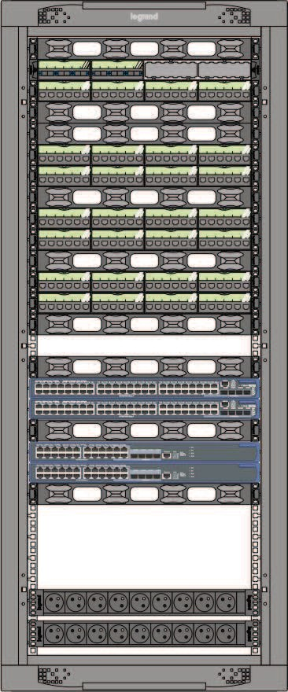
Question 3.2.3
BAIE 42U
VDI SR13
SW1
SW2
SW3
SW4

